

**"Мемлекеттік көрсетілетін қызметтердің регламенттерін бекіту туралы" Қызылорда облысы әкімдігінің 2015 жылғы 9 маусымдағы № 33 қаулысына өзгеріс енгізу туралы**

***Күшін жойған***

Қызылорда облысы әкімдігінің 2016 жылғы 29 ақпандағы № 365 қаулысы. Қызылорда облысының Әділет департаментінде 2016 жылғы 01 сәуірде № 5429 болып тіркелді. Күші жойылды - Қызылорда облысы әкімдігінің 2020 жылғы 6 ақпандағы № 163 қаулысымен

      Ескерту. Күші жойылды - Қызылорда облысы әкімдігінің 06.02.2020 № 163 қаулысымен (алғашқы ресми жарияланған күнінен кейін күнтізбелік он күн өткен соң қолданысқа енгізіледі).

      "Қазақстан Республикасындағы жергілікті мемлекеттік басқару және өзін-өзі басқару туралы" Қазақстан Республикасының 2001 жылғы 23 қаңтардағы Заңына және "Мемлекеттік көрсетілетін қызметтер туралы" Қазақстан Республикасының 2013 жылғы 15 сәуірдегі Заңына сәйкес Қызылорда облысының әкімдігі **ҚАУЛЫ ЕТЕДІ**:

      1. "Мемлекеттік көрсетілетін қызметтердің регламенттерін бекіту туралы" Қызылорда облысы әкімдігінің 2015 жылғы 9 маусымдағы № 33 қаулысына (нормативтік құқықтық актілерді мемлекеттік тіркеу Тізілімінде 5064 нөмірімен тіркелген, "Кызылординские вести" және "Сыр бойы" газеттерінде 2015 жылғы 28 шілдеде жарияланған) мынадай өзгеріс енгізілсін:

      аталған қаулымен бекітілген "Мектепке дейінгі балалар ұйымдарына жіберу үшін мектепке дейінгі (7 жасқа дейін) жастағы балаларды кезекке қою" мемлекеттік көрсетілетін қызмет регламентi осы қаулының қосымшаcына сәйкес жаңа редакцияда жазылсын.

      2. Осы қаулының орындалуын бақылау Қызылорда облысы әкімінің орынбасары Р. Кенжеханұлына жүктелсін.

      3. Осы қаулы алғашқы ресми жарияланған күнінен кейін күнтізбелік он күн өткен соң қолданысқа енгізіледі.

|  |  |
| --- | --- |
| *Қызылорда облысының әкімі* | *Қ. Көшербаев* |

|  |  |
| --- | --- |
|  | Қызылорда облысы әкімдігінің  2016 жылғы " 29" ақпан № 365 қаулысына қосымша |
|  | Қызылорда облысы әкімдігінің 2015 жылғы "9" маусымдағы № 33 қаулысымен бекітілген |

**"Мектепке дейінгі балалар ұйымдарына жіберу үшін мектепке дейінгі (7 жасқа дейін) жастағы балаларды кезекке қою" мемлекеттік көрсетілетін қызмет регламенті**

**1. Жалпы ережелер**

      1. Көрсетілетін қызметті берушінің атауы: ауданның, облыстық маңызы бар қаланың білім бөлімдері, кент, ауыл, ауылдық округ әкімдері (бұдан әрі – көрсетілетін қызметті беруші).

      Өтініштерді қабылдау және мемлекеттік көрсетілетін қызмет нәтижелерін беру:

      1) көрсетілетін қызметті беруші;

      2) "Азаматтарға арналған үкімет" мемлекеттік корпорациясы" коммерциялық емес акционерлік қоғамы (бұдан әрі – Мемлекеттік корпорация);

      3) "электрондық үкiмет" веб-порталы www.e.gov.kz (бұдан әрi - портал) арқылы жүзеге асырылады.

      2. Мемлекеттік көрсетілетін қызмет нысаны - электронды (толық автоматтандырылған) және (немесе) қағаз түрінде.

      3. Мемлекеттік көрсетілетін қызмет нәтижесі – "Мектепке дейінгі тәрбие мен оқыту саласында жергілікті атқарушы органдар көрсететін мемлекеттік қызметтер стандарттарын бекіту туралы" Қазақстан Республикасының Білім және ғылым министрінің 2016 жылғы 21 қаңтардағы №58 бұйрығымен (нормативтік құқықтық актілерді мемлекеттік тіркеу Тізілімінде № болып тіркелген) бекітілген "Мектепке дейінгі балалар ұйымдарына жіберу үшін мектепке дейінгі (7 жасқа дейін) жастағы балаларды кезекке кою" мемлекеттік көрсетілетін қызмет стандартының (бұдан әрі - стандарт) 1-қосымшасына сәйкес нысан бойынша мектепке дейінгі балалар ұйымына жолдама беру (бұдан әрі - жолдама), мектепке дейінгі ұйымдарда орын болмаған жағдайда кезектілік нөмірі көрсетілген кезекке қою туралы хабарлама беру (бұдан әрі - хабарлама).

      4. Мемлекеттік көрсетілетін қызмет нәтижесін ұсыну нысаны - электрондық және (немесе) қағаз түрінде.

      Көрсетілетін қызметті алушы мемлекеттік көрсетілетін қызмет нәтижесін қағаз жеткізгіште алу үшін өтініш берген жағдайда мемлекеттік қызмет көрсету нәтижесі электрондық форматта ресімделеді, қағазға басып шығарылады, көрсетілетін қызметті берушінің уәкілетті тұлғасының қолымен және мөрімен расталады.

      Порталда мемлекеттік қызмет көрсетудің нәтижесі көрсетілетін қызметті алушының "жеке кабинетіне" көрсетілетін қызметті берушінің уәкілетті адамының электрондық цифрлық қолтаңбасымен (бұдан әрі – ЭЦҚ) қол қойылған электрондық құжат нысанында жіберіледі.

**2. Мемлекеттік қызмет көрсету процесінде көрсетілетін қызметті берушінің (қызметкерлерінің) іс-қимыл тәртібінің сипаттамасы**

      5. Мемлекеттік қызметті көрсету бойынша рәсімді (іс-қимылды) бастауға негіздеме: көрсетілетін қызметті алушының (не сенімхат бойынша көрсетілетін қызметті алушының уәкілетті өкілінің) (бұдан әрі - оның өкілі) көрсетілетін қызметті берушіге немесе Мемлекеттік корпорацияға стандарттың 2-қосымшасына сәйкес нысан бойынша өтініш ұсынуы немесе портал арқылы электрондық құжат нысанындағы сұраныс жолдауы.

      6. Мемлекеттік қызмет көрсету процесінің құрамына кіретін әрбір рәсімнің (іс - қимылдың) мазмұны, орындаудың ұзақтығы:

      1) көрсетілетін қызметті алушы не оның өкілі көрсетілетін қызметті берушіге стандарттың 9-тармағына сәйкес құжаттарды ұсынады;

      2) көрсетілетін қызметті берушінің орындаушысы өзінің ЭЦҚ-сы арқылы порталға көрсетілетін қызметті алушының деректерін тіркейді, жолдаманы не хабарламаны басып шығарады және көрсетілетін қызметті алушыға не оның өкіліне береді (отыз минуттан аспайды).

      Келесі рәсімді (іс-қимылды) орындауды бастау үшін негіз болатын мемлекеттік қызметті көрсету бойынша рәсім (іс-қимыл) нәтижесінің (рәсімнің (іс-қимылдың) нәтижесі және оның басқа құрылымдық бөлімшеге берілу тәртібі көрсетіле отырып) сипаттамасы осы регламенттің 1-қосымшасында келтірілген.

**3. Мемлекеттік қызмет көрсету процесінде көрсетілетін қызметті берушінің құрылымдық бөлімшелері (қызметкерлері) мен өзге ұйымдардың өзара іс-қимыл тәртібінің сипаттамасы**

      7. Мемлекеттік қызмет көрсету процесіне қатысатын көрсетілетін қызметті берушінің құрылымдық бөлімшелері (қызметкерлері) мен өзге ұйымдардың тізбесі:

      1) көрсетілетін қызметті берушінің орындаушысы;

      2) Мемлекеттік корпорация қызметкері.

      8. Әрбір рәсімнің (іс-қимылдың) ұзақтығы көрсетіле отырып, құрылымдық бөлімшелер (қызметкерлер) арасындағы рәсімдер (іс-қимылдар) реттілігінің сипаттамасы осы регламенттің 3-қосымшасында келтірілген.

      9. Мемлекеттік қызмет көрсету процесінде рәсімдердің (іс-қимылдардың) реттілігі, көрсетілетін қызметті берушінің құрылымдық бөлімшелерінің (қызметкерлерінің), өзара іс-қимылдарының толық сипаттамасы, сондай-ақ өзге көрсетілетін қызметті берушілер және (немесе) Мемлекеттік корпорациясымен өзара іс-қимыл тәртібінің толық сипаттамасы осы регламенттің 5-қосымшасына сәйкес мемлекеттік қызмет көрсетудің бизнес-процестерінің анықтамалығында көрсетілген.

      Мемлекеттік қызмет көрсетудің бизнес-процестерінің анықтамалығы "Қызылорда облысының білім басқармасы" мемлекеттік мекемесінің, Қызылорда облысы әкімдігінің, Қызылорда қаласы және аудан әкімдіктерінің ресми интернет-ресурстарында орналастырылады.

**4. Мемлекеттік корпорациямен және (немесе) өзге де көрсетілетін қызметті берушілермен өзара іс-қимыл тәртібінің, сондай-ақ мемлекеттік қызмет көрсету процесінде ақпараттық жүйелерді пайдалану тәртібінің сипаттамасы**

      10. Мемлекеттік корпорацияға және (немесе) өзге де көрсетілетін қызметті берушілерге жүгіну тәртібінің сипаттамасы, көрсетілетін қызметті алушының өтінішін өңдеу ұзақтығы, сондай-ақ мемлекеттік қызмет көрсетудің нәтижесін Мемлекеттік корпорация арқылы алу процесінің сипаттамасы, оның ұзақтығы:

      1) көрсетілетін қызметті алушы не оның өкілі Мемлекеттік корпорацияға стандарттың 9-тармағына сәйкес келесі құжаттарды ұсынады:

      стандарттың 2-қосымшасына сәйкес нысан бойынша өтініш;

      баланың туу туралы куәлігі (жеке басын сәйкестендіру үшін қажет);

      көрсетілетін қызметті алушының жеке басын куәландыратын құжат (ата-анасының бірінің немесе заңды өкілдерінің (жеке басын сәйкестендіру үшін қажет);

      мектепке дейінгі ұйымға бірінші кезекте орын алу құқығын растайтын құжат (бар болғанда).

      Мемлекеттік корпорация қызметкері басын куәландыратын құжаттар, баланың туу туралы куәлігі, мектепке дейінгі ұйымға бірінші кезекте орын алу құқығын растайтын құжат туралы мәліметтерді тиісті мемлекеттік ақпараттық жүйелерден "электронды үкімет" шлюзі арқылы алады;

      Мемлекеттік корпорация қызметкері Қазақстан Республикасының заңдарында өзгеше көзделмесе, мемлекеттік қызметті көрсету кезінде ақпараттық жүйелердегі заңмен қорғалатын құпиясы бар мәліметтерін пайдалануға келісім алады;

      2) Мемлекеттік корпорация қызметкері өзінің ЭЦҚ-сы арқылы порталға көрсетілетін қызметті алушының деректерін тіркейді, жолдаманы немесе хабарламаны басып шығарады және көрсетілетін қызметті алушыға не оның өкіліне береді (отыз минуттан аспайды);

      көрсетілетін қызметті алушы не оның өкілі стандарттың 9-тармағында көрсетілген құжаттар топтамасын толық ұсынбаған жағдайда, Мемлекеттік корпорация қызметкері өтінішті қабылдаудан бас тартады және стандарттың 3-қосымшасына сәйкес нысан бойынша құжаттарды қабылдаудан бас тарту туралы қолхат береді.

      Келесі рәсімді (іс-қимылды) орындауды бастау үшін негіз болатын мемлекеттік қызметті көрсету бойынша рәсім (іс-қимыл) нәтижесінің (рәсімнің (іс-қимылдың) нәтижесі және оның басқа құрылымдық бөлімшеге берілу тәртібі көрсетіле отырып) сипаттамасы осы регламенттің 2-қосымшасында келтірілген.

      11. Қызметті портал арқылы көрсету кезіндегі көрсетілетін қызметті беруші мен көрсетілетін қызметті алушы әрекеттерінің кезектілігі мен жүгіну тәртібінің сипаттамасы:

      1) көрсетілетін қызметті алушы жеке сәйкестендіру нөмірі (бұдан әрі - ЖСН) мен парольдің көмегі арқылы порталда тіркелуді жүзеге асырады;

      2) көрсетілетін қызметті беруші электронды мемлекеттік қызметті алу үшін порталда ЖСН және парольді (расталу үдерісі) енгізеді;

      3) ЖСН мен пароль енгізілгеннен кейін порталда ЖСН және пароль арқылы тіркелген көрсетілетін қызметті алушы туралы деректердің шынайылығы тексеріледі;

      4) көрсетілетін қызметті алушы "Мектепке дейінгі балалар ұйымдарына жіберу үшін мектепке дейінгі (7 жасқа дейін) жастағы балаларды кезекке қою" қызметін таңдайды, осы кезде экранға қызмет көрсету үшін электронды сұраныс нысаны шығады және көрсетілетін қызметті алушы оның құрылымы мен форматтық талаптарын ескере отырып, нысанды толтырады (деректерді енгізу);

      5) көрсетілетін қызметті алушы өзінің ЭЦҚ-сы арқылы электронды мемлекеттік қызметті көрсетуге толтырылған сұраныстың нысанына қол қояды;

      6) порталда ЭЦҚ тіркеу куәлігінің жарамдылық мерзімі және қайтарылып алынған (жойылған) тіркеу тізімінде болмауы, сондай-ақ, сәйкестендіру деректерінің (сұраныста көрсетілген ЖСН мен ЭЦҚ тіркеу куәлігінде көрсетілген ЖСН арасындағы) сәйкестігі тексеріледі;

      7) ЭЦҚ қойылған электрондық құжат (көрсетілетін қызметті алушының сұранысы) "электрондық үкіметтің шлюзі" / "электрондық үкіметтің өңірлік шлюзі" арқылы балаларды кезекке қою бойынша электрондық Тізілімге жолданады;

      8) мемлекеттік қызмет көрсету нәтижесінің жауабы жолдама немесе хабарлама құрастырылады. Электрондық құжат құрастырылады және көрсетілетін қызметті алушының не оның өкілінің порталдағы "жеке кабинетіне" жолданады.

      Мемлекеттік қызмет көрсетуге тартылған графикалық нысандағы ақпараттық жүйелердің функционалдық өзара іс-қимыл диаграммасы осы регламенттің 4-қосымшасында келтірілген.

|  |  |
| --- | --- |
|  | "Мектепке дейінгі балалар ұйымдарына жіберу үшін мектепке дейінгі (7 жасқа дейін) жастағы балаларды кезекке қою" 1-қосымша |

**Келесі рәсімді (іс-қимылды) орындауды бастау үшін негіз болатын мемлекеттік қызметті көрсету бойынша рәсім (іс-қимыл) нәтижесінің (рәсімнің (іс-қимылдың) нәтижесі және оның басқа құрылымдық бөлімшеге берілу тәртібі көрсетіле отырып) сипаттамасы**

**Көрсетілетін қызметті алушы не оның өкілі көрсетілетін қызметті берушіге жүгінген кезде:**

|  |  |  |
| --- | --- | --- |
| 1 | Рәсімнің (іс-қимылдың) нөмірі | 1 |
| 2 | Құрылымдық бөлімшелердің атауы | Көрсетілетін қызметті берушінің орындаушысы |
| 3 | Рәсімнің (іс-қимылдың) атауы және олардың сипаттамасы | өзінің ЭЦҚ-сы арқылы порталда көрсетілетін қызметті алушының деректерін тіркейді |
| 4 | Келесі рәсімді (іс-қимылды) орындауды бастау үшін негіз болатын мемлекеттік қызметті көрсету бойынша рәсімнің   (іс-қимылдың) нәтижесі | жолдаманы немесе хабарламаны басып шығарады және көрсетілетін қызметті алушыға не оның өкіліне береді |
| 5 | Орындалу мерзiмi | 30 минуттан аспайды |

|  |  |
| --- | --- |
|  | "Мектепке дейінгі балалар ұйымдарына жіберу үшін мектепке дейінгі (7 жасқа дейін) жастағы балаларды кезекке қою" мемлекеттік көрсетілетін қызмет регламентіне 2-қосымша |

**Келесі рәсімді (іс-қимылды) орындауды бастау үшін негіз болатын мемлекеттік қызметті көрсету бойынша рәсім (іс-қимыл) нәтижесінің (рәсімнің (іс-қимылдың) нәтижесі және оның басқа құрылымдық бөлімшеге берілу тәртібі көрсетіле отырып) сипаттамасы**

**Көрсетілетін қызметті алушы не оның өкілі Мемлекеттік корпорацияға жүгінген кезде:**

|  |  |  |
| --- | --- | --- |
| 1 | Рәсімнің (іс-қимылдың) нөмірі | 1 |
| 2 | Құрылымдық бөлімшелердің атауы | Мемлекеттік корпорация қызметкері |
| 3 | Рәсімнің (іс-қимылдың) атауы және олардың сипаттамасы | өзінің ЭЦҚ-сы арқылы порталда көрсетілетін қызметті алушының деректерін тіркейді немесе құжаттарды қабылдаудан бас тарту туралы қолхат береді |
| 4 | Келесі рәсімді (іс-қимылды) орындауды бастау үшін негіз болатын мемлекеттік қызметті көрсету бойынша рәсімнің   (іс-қимылдың) нәтижесі | жолдаманы немесе хабарламаны басып шығарады және көрсетілетін қызметті алушыға не оның өкіліне береді |
| 5 | Орындалу мерзiмi | 30 минуттан аспайды |

|  |  |
| --- | --- |
|  | "Мектепке дейінгі балалар ұйымдарына жіберу үшін мектепке дейінгі (7 жасқа дейін) жастағы балаларды кезекке қою" мемлекеттік көрсетілетін қызмет регламентіне 3-қосымша |

**Әрбір рәсімнің (іс-қимылдың) ұзақтығы көрсетіле отырып, құрылымдық бөлімшелер (қызметкерлер) арасындағы рәсімдер (іс-қимылдар) реттілігінің сипаттамасы**

**Көрсетілетін қызметті алушы не оның өкілі көрсетілетін қызметті берушіге жүгінген кезде:**

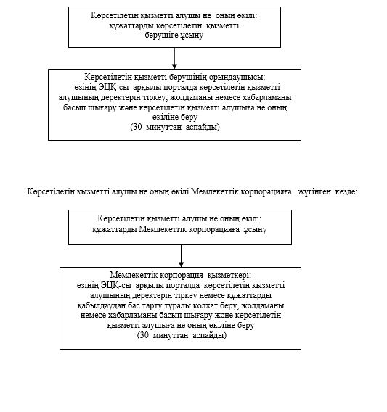

|  |  |
| --- | --- |
|  | "Мектепке дейінгі балалар ұйымдарына жіберу үшін мектепке дейінгі (7 жасқа дейін) жастағы балаларды кезекке қою" мемлекеттік көрсетілетін қызмет регламентіне |
|  | 4-қосымша |

**Мемлекеттік қызмет көрсетуге тартылған графикалық нысандағы ақпараттық жүйелердің функционалдық өзара іс-қимыл диаграммасы**

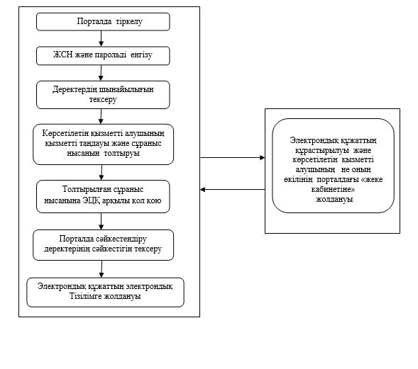

|  |  |
| --- | --- |
|  | "Мектепке дейінгі балалар ұйымдарына жіберу үшін мектепке дейінгі (7 жасқа дейін) жастағы балаларды кезекке қою" мемлекеттік көрсетілетін қызмет регламентіне 5-қосымша |

**Мемлекеттік қызмет көрсетудің бизнес-процестерінің анықтамалығы**

**Көрсетілетін қызметті алушы не оның өкілі көрсетілетін қызметті берушіге жүгінген кезде:**

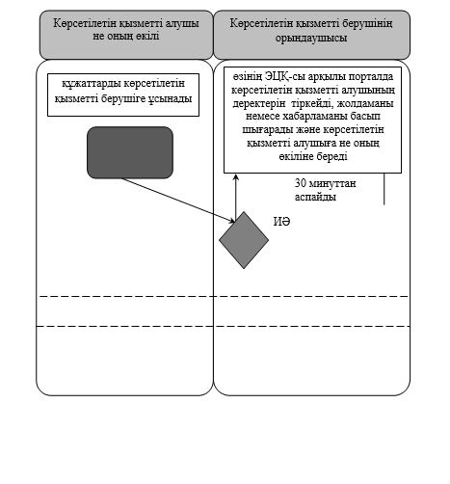

**Көрсетілетін қызметті алушы не оның өкілі Мемлекеттік корпорацияға жүгінген кезде:**

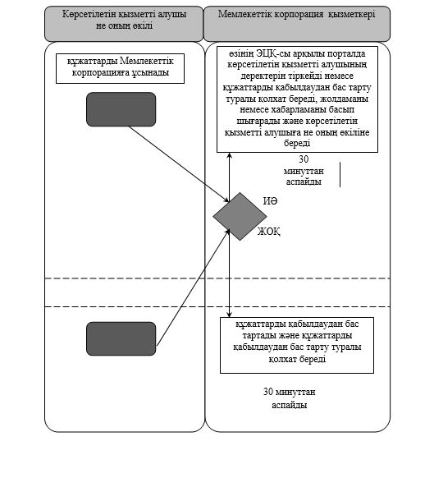

**Шартты белгілемелер:**

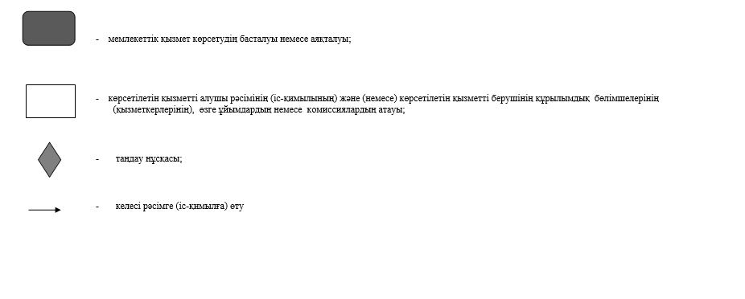

© 2012. Қазақстан Республикасы Әділет министрлігінің «Қазақстан Республикасының Заңнама және құқықтық ақпарат институты» ШЖҚ РМК